МУНИЦИПАЛЬНОЕ БЮДЖЕТНОЕ ДОШКОЛЬНОЕ ОБРАЗОВАТЕЛЬНОЕ УЧРЕЖДЕНИЕ ДЕТСКИЙ САД «УЛЫБКА» Г.ВОЛГОДОНСКА

**План проведения акции**

**«Для мира воевал солдат»**

Младшая группа №8«Весёлые ребята»

общеразвивающей направленности (3-4 лет)

|  |  |
| --- | --- |
|  | Разработали и провели воспитатели: Степанько Н.А.,  высшая квалификационная категория  Подгорнова Т. Ю. |

г. Волгодонск 2020 г

**Цель:** Формирование у детей дошкольного возраста чувства патриотизма, гордости и уважения к российской армии. Сохранение памяти о родственниках, воевавших и погибших при защите Отечества. Создание условий для ознакомления детей с героическими подвигами солдат в Великой Отечественной войне.

**Задачи:**

1. Формировать у детей представления о событиях Великой Отечественной войны на основе изучения боевых и трудовых подвигов народа.
2. Воспитывать патриотические чувства, любовь к Родине, гордость за ее достижения.
3. Активно привлекать семью к патриотическому воспитанию своих детей.
4. Сообщить элементарные сведения о Великой Отечественной войне.

**Участники:** дети, воспитатели, родители.

**Актуальность акции:**

В настоящее время воспитание патриотизма, гражданственности – достаточно трудная задача, решение которой требует терпения и такта. Подчас в современных семьях подобные вопросы не считаются важными и заслуживающими должного внимания. Эта **акция** является отличной возможность воспитать чувство гордости за свой народ, за армию, Родину. Вызвать желание быть похожими на смелых и отважных воинов своей страны. Знакомя дошкольников с защитниками Отечества, мы зарождаем в них чувства гордости и любви.

**Этапы проведения акции**

**1. Подготовительный этап.**

1. **Наглядное информирование родителей** о начале акции (указанием темы, цели, периода, состава участников, условий).
2. **Составление плана мероприятий** по проведению акции, подборка демонстрационных материалов, художественного слова:

* **Подбор текстов художественных произведений и стихотворений:**

В. Светлая “Мальчик, юноша, мужчина”, ”Солдату”; В. Токор “Маленький солдат…”; Русская народная сказка” Солдатская шинель”; С. Маршак “Сказка про короля и солдата”.

* **Подбор пословиц и поговорок о защитниках отечества:**

- Солдат близко - кланяйся ему низко.

- Родина-мать умей за нее постоять.

- Жить – Родине служить.

**2.Организационно-практический этап.**

1. Совместно с родителями сбор информации о родственниках, воевавших в Великой Отечественной войне, оформление папки: «Наши герои: они сражались за мир!»

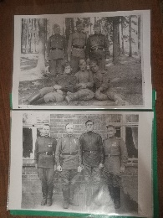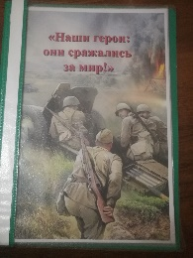

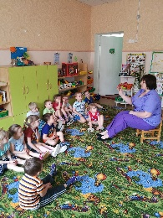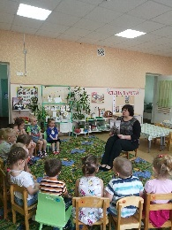2. Беседы с детьми: «Мир на Земле», «Кто такой солдат?», «Знакомьтесь: наши герои», «Ордена и медали ВОВ».

3.Чтение произведений о защитниках Отечества.

4. Физкультурный досуг «Будущий солдат»: загадки на военную тематику, упражнение «Разминируй поле», «Донеси скорей снаряд», «Доставь донесение».

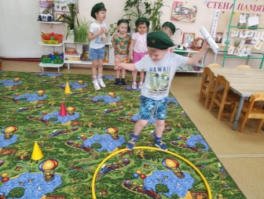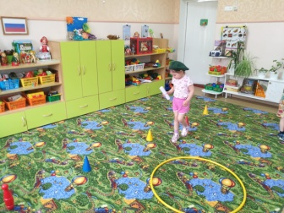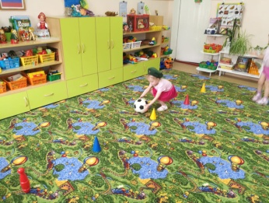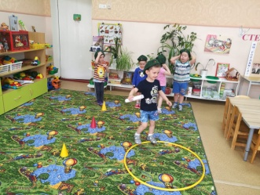

5. Непосредственно – образовательная деятельность по художественно – эстетическому развитию (лепка) «Голуби мира».

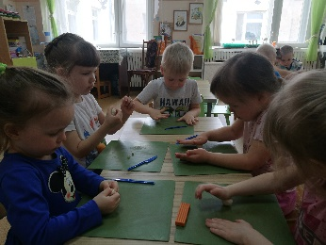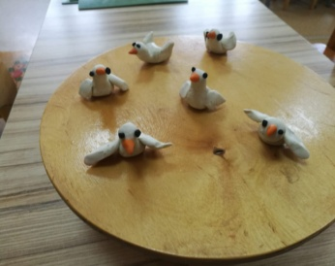

**3. Заключительный этап.**

Оформление стенда «Стена памяти»: «Они сражались за мир!»

